（S281）顾客特殊要求
更新项目序号 | 更新项目名称 | 更新时间 | 客户协议编号
备注：更新的内容以蓝色字体显示。
共用部分：
1.BGA焊盘尺寸公差：
对于0.25mm（10mil）的焊盘，其尺寸公差默认处理为+/-1mil，可制作，无需再问客或评审。
2 .阻焊厚度公差：
对于客户提出的阻焊厚度15um+/-20%的问题，预审在处理时可直接默认按我司规则，铜皮上阻焊厚度按最 小15um控制，无需再问客户。
预审部分：
1.位置号问题：
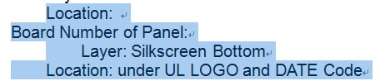
客户如上图的要求，预审在处理时可直接忽略。
2.光学对位点和定位孔位置公差：
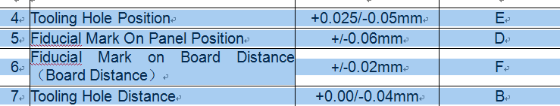
客户如上图的光学对位点和定位孔位置公差要求，预审在处理时统一按+/-2mil控制，无需再问客。
3. 工艺边加阻抗线的问题：
阻抗线较多且工艺边加不下时，预审直接默认按“只提供阻抗测试条即可”来处理，无需再问客户。
4.阻抗叠层确认问题：
客户HDI板的阻抗调整优先通过调整线宽满足客户要求，尽量避免调整叠层。按3mil的最小阻抗线为阻抗线宽底限，尽可能地靠近客户原始阻抗设计值后，再发客户确认。
5. 标记:
制板说明中无要求时，不加快捷标记，不加周期

CAM部分：

